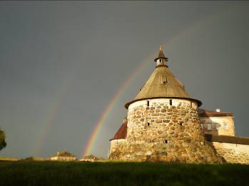
Остров Соловецкий
Древних стен тишина…
Здесь мальчишек советских
Опалила война.

Испытала на стойкость
Честность, верность стране.
Детство их не простое
Все досталось войне.
Постигали науки
И в сражение шли
Соловецкие юнги
С Беломорской земли.

2010 год – юбилейный для всей нашей страны.65 лет Великой Победы над фашистской Германией. Наравне со взрослыми подростки встали на защиту нашей Родины. 68 лет назад юнги прибыли на Соловки обучаться морскому делу.
Юнга. Если заглянуть в словарь, то можно прочитать следующее:
«Юнга-подросток, исполняющий на корабле обязанности матроса и обучающийся морскому делу. Есть сведения, что как только был построен Кронштадт, Петр 1 одним из своих указов повелел открыть в Кронштадте первую школу юнг. Сам император начал службу на флоте в чине «каютного юнги». Следовательно, первые русские юнги участвовали в морских баталиях при Гангуте, Чесме, Синопе, Эзеле, Корфу и Гренгаме, воевали и гибли на дредноутах в Цусимском проливе. Юнги шли в бой рядом с бывалыми матросами, ничуть не дрогнув, прямо смотрели смерти в лицо. Много замечательных страниц они вписали в нашу историю. Новая историческая веха в жизни юнг приходится на советские годы.
Шел 1942 год. Пожалуй, самый трудный, тяжелый год Великой Отечественной войны. С кораблей Военно-Морского Флота старшины и матросы уходили в бригады морской пехоты. Экипажи боевых кораблей нуждались в пополнении. Тяжелое положение на фронтах вызывало у советских людей небывалый патриотический подъем, охватывающий и подростков. Они осаждали военкоматы, райкомы комсомола, просили и требовали отправить их на фронт. В ответ на многочисленные просьбы мальчишек по инициативе ЦК ВЛКСМ 25 мая 1942 года народный комиссар Военно-Морского флота Н.Г. Кузнецов подписал приказ № 108 о соединении школы юнг Военно-Морского флота с дислокацией на Соловецких островах. В приказе значилось: школу укомплектовать юношами 15-16 лет исключительно добровольцами. Это была не просто школа юнг, а самостоятельная, самая молодая по возрасту воинская часть. Сотни мальчишек из Костромы и Ярославля, Москвы и Перми, Кирова и Куйбышева, других городов Советского Союза отправили в школу юнг, чтобы получить морскую специальность и быстрее попасть на боевые корабли.
Что из себя представляли Соловки и почему именно там и была основана школа юнг? Соловецкий Архипелаг – это 78 малых и больших островов. Они расположены в 165 километрах от Полярного круга. Самый большой остров – Соловецкий, его площадь 240,9 км. Среди вековой тайги, рассыпаны несколько десятков пресных озер необыкновенной красоты различных по размерам. В начале Великой Отечественной войны на Соловках размещался учебный штаб Северного флота. Из-за удобного географического положения и было принято решение о создании школы юнг Соловках. В числе первого набора был наш земляк, а ныне ветеран Великой Отечественной войны, председатель совета ветеранов Соловецкой школы юнг, член совета ветеранов Свердловского района, ветеран труда г. Костромы – Нарицын Борис Александрович. О жизненном пути Бориса Александровича я и хочу рассказать.
Борис Александрович родился 12 апреля 1926 года. Мать Евдокия Васильевна, была простым бухгалтером. Отец Александр Петрович, участник 1 мировой войны, служил в белой армии. После революции 1917 года перешел в Красную Армию, был командиром пулеметной команды. Его прошлое (службу в Белой армии) Советская власть не могла простить Александру Петровичу его прошлое, в 1918 году он был арестован и осужден на один год.
Судьба свела Александра Петровича и Евдокию Васильевну в Самаре, где Евдокия Васильевна ухаживала за больным братом в тифозном бараке. Брат был командиром полка Красной армии.
В 1930 году семья Нарицыных переехала в Кострому. Отец начал работу в газете «Северная правда» корректором и был членом комитета оказании помощи больным и раненым Красной Армии. Жизнь только начинала налаживаться, как волна репрессий охватила всю страну. В 1930 году волна репрессий настигает Александра Петровича. Он был осужден и сослан в Сибирь на три года.
В 1933 году перевез семью в Сибирь. Вторая волна репрессий застает семью Нарицыных в Кемерово. 19 октября 1937 года отец вновь был арестован сотрудниками КГБ. Арест проходил на глазах у мальчика. Ужас и страх охватили душу ребенка. Пришли ночью трое мужчин, перевернули весь дом, но так ничего и не нашли. После обыска забрали отца. 5 ноября 1937 года по решению чрезвычайной тройки – Александр Петрович был расстрелян. Но еще долгими допросами подвергались Евдокия Васильевна и ее сын.
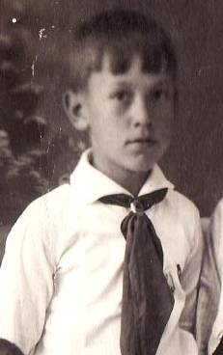
Полгода они были вынуждены прятаться у соседей и знакомых. Так долго продолжаться не могло и Евдокия Васильевна принимает решение – вернуться в Кострому.
В 1941 году Борис Александрович закончил 7 классов 29 средней школы.
Евдокия Васильевна работала бухгалтером в хирургической больнице. В 8-й класс Борис Александрович пошел в 1941 году в школу
№ 12, когда уже немецкие танки рвались к Москве. Многие одноклассники шли работать на заводы. Девочки работали санитарками в госпиталях, ухаживали за ранеными.
Борис Александрович вместе с другом устроился на литейно-механический завод, учеником токаря. За работу получал зарплату, плюс дополнительно продовольственный паек (молоко с пряниками). Весной 1941 года – вступил в комсомол.
В апреле 1942 года в Костроме стали появляться матросы, которые рассказывали о положении на флоте, о подвигах моряков, как трудно приходится сражаться морякам, как не хватает специалистов морского дела.
В мае 1942 года Борис Александрович вместе с друзьями узнают, что в Горкоме комсомола набирают мальчишек, для обучения в школе юнг Северного Флота. Для этого необходимо письменное согласие родителей. Как не хотелось Евдокии Васильевне отпускать единственного сына, но заявление со слезами на глазах подписала.
14 июля 1942 года по Белому морю шел теплоход «Краснофлотец». На него борту находились вчерашние школьники, они направлялись на Соловецкие острова, чтобы учиться в школе юнг.
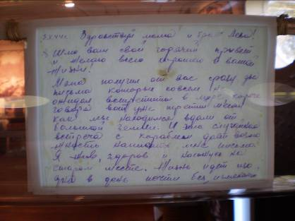
Школа юнг размещалась в местечке Савватьево. Здесь сохранилось здание монастырской гостиницы, небольшой дом настоятеля, церквушка и каменная баня петровских времен. Юнгам предстояло отремонтировать старое здание, построить столовую, клуб, землянки для жилья, оборудовать учебные кабинеты – по сути дела, своими руками создавать школу юнг. Буквально все предстояло построить самим. И это было сделано мальчишками буквально за три месяца без какой-то техники, если не считать старой полуторки и лошади. Валили лес, превращая его в стройматериалы, корчевали пни, вгрызаясь лопатами и кирками в каменный грунт, работали до изнеможения и к установленному приказом сроку были готовы землянки для 600 человек, вместимостью на 50 человек каждая, с 3-ярусными нарами и печкой, столовая, клуб, пекарня, хранилища оружия, боеприпасов и продовольствия. Особенно трудно в землянках приходилось зимой, когда у одной печурки надо было высушить и шинель, и робу, и носки, ботинки на резиновом ходу и все прочее. А умывальник – это озеро, где лед дежурная служба разрубала к утру. Сами стирали белье и постельные принадлежности, ремонтировали обмундирование и обувь, пекли хлеб и управлялись на камбузе. Через сутки – караульная, дозорная,дежурная круглосуточная служба, ночные тревоги и подъемы с боевой выкладкой. А это значит – хроническое недосыпание. А уж о питании и говорить нечего. Юнги с честью выдержали серьезную проверку характеров. Неузнаваемо изменился поселок Савватьево. Из заповедного патриархального тихого он превратился в шумный военный городок.
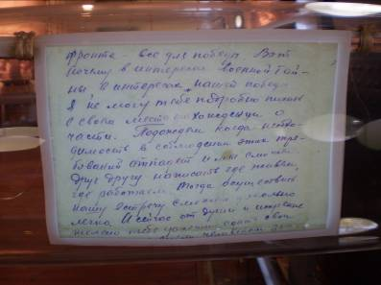
В октябре 1942 года начался учебный год. В школу прибыл сильнейший состав педагогов. Преподаватели были из Бауманского училища, из Военно-морской Академии Ленинграда. Учились и строили одновременно. Занятия длились по 10-12 часов. Иногда они прерывались тогда, когда в небе гудели фашистские самолеты, и приходилось бежать в убежище или к пулеметам.
29 октября 1942 года воспитанники Соловецкой школы юнг, курсанты первого набора принимали военную присягу. В эти дни началось уничтожение армии Паулюса под Сталинградом, и фашистские войска были выброшены с предгорий Кавказа. После принятия присяги школе был присвоен номер воинской части – полевая почта 30835 и вручено боевое знамя.
Приняв присягу и получив оружие, юнги начали гарнизонную службу по охране Соловецкого архипелага. Много раз случалось, что из учебных классов боевая тревога бросала их на охраняемые участки и объекты. Командование учебного отряда Северного флота и Соловецкого гарнизона неоднократно выносили благодарности юнгам за отличное несение службы. Юнги, как полноправные бойцы истребительного полка, в составе четырех батальонов под командованием начальника школы Н.Ю. Авраамова обороняли Соловецкий архипелаг, входящий в зону боевых действий Беломорской Флотилии Северного флота. По боевой и воздушной тревогам занимались прочесыванием лесов с целью обезвреживания сбрасываемых немецких десантов, тушением пожаров после бомбежек. В октябре 1943 года кончился трудный учебный год.,
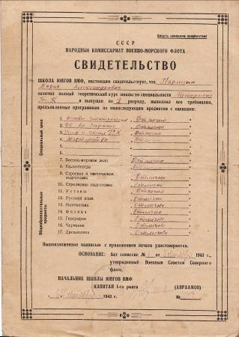
Борис Александрович успешно сдал экзамены по 15 предметам, в том числе русский язык, математика, физика, география, черчение, четыре предмета по специальности, а так же военно-морское дело, политбеседа, строевая и тактическая подготовка, и уставы.
Наступил день вручения свидетельств об окончании школы и распределения по флотам и флотилиям. На торжество прибыл начальник политотдел учебного отряда, полковник В.М. Гришанов, будущий адмирал флота. Он обратился к юнгам со словами доброго напутствия. Юнги дали торжественную клятву верности Родине, морю и флоту.
Борис Александрович был направлен на Северный флот в шестой отдельный дивизион истребителей подводных лодок. В одном из выходов в море РТ-124 подорвался на мине. Хотя людей уже через 10 минут поднимали на борт соседние катера один из сослуживцев Бориса Александровича умер от переохлаждения. Температура воды в заполярье 5-7 градусов ниже нуля и поэтому даже закаленные люди умирали там, через 5-10 минут.
В марте 1944 года для дальнейшего прохождения службы был направлен на Дальний Восток. Борис Александрович сразу попал в самую гущу военных событий. Служба продолжалась в 3-м отдельном дивизионе торпедных катеров волнового и ручного управления на катере № 547 в должности старшина группы мотористов. В марте 1945 года Борис Александрович – член КПСС.
В августе 1945 года началась война с Японией. Дивизион, где служил Борис Александрович перебросили в залива Посьет. (Корея).
13 августа 1945 года получили боевое задание. Провести разведку в порту Сейсин (Корея) и обеспечить высадку десанта. Одиннадцать человек десанта вступили в бой. Их задача – удержать плацдарм для высадки основного состава десанта. Сто тридцать девятый отряд разведчиков под командованием Героя Советского Союза В. Леонова под прикрытием огня с торпедных катеров благополучно высадились на берег. До 16 августа японцы продолжали удерживать порт Сейсин. 16 августа японцы прекратили сопротивление. До сентября-месяца 1945 года гвардейский дивизион торпедных катеров в упорных сражениях занимали корейские порты Гензан, Юки, Расин, Сейсин, Одецын. За боевые действия на территории Кореи награжден медалью «За освобождение Кореи». Награду вручал президент Кореи Кимерсен. Борис Александрович – ветеран Карельского фронта. За участие в боевых действиях в годы Великой Отечественной войны Борис Александрович награжден медалью Ушакова, а также Орденом «Отечественной войны П степени», медалями: «За доблестный труд в Великой Отечественной войне», «За Победу над Германией», «За Победу над Японией», «За оборону Заполярья», медалью Жукова. Всего Борис Александрович имеет 31 награды, среди которых есть орден «Феодора Страрилата».
Демобелизовался Борис Александрович 1950 году, закончив службу в звании «Старшина I статьи».
Морская закалка, выносливость помогали Борису Александровичу и в мирное время. Закончил курсы водолазов «Эпрон». С 1950 по 1995 гг. руководил спортивными обществами. За плечами курсы руководящих физкультурных работников при ЛВШПД ВЦСПС (Ленинградская высшая школа профсоюзных работников), университет марксизма ленинизма. За свою работу Борис Александрович имеет знак «Отличник физической культуры и спорта». Присвоено звание «Судья республиканской категории». Борис Александрович имеет почетные знаки: «Ветеран спорта», «Ветеран труда», «Ветеран войны», «Ветеран Северного и Тихоокеанского флотов» Ветеран Карельского Фронта». В год 300-летия Российского Флота был награжден «медалью за образцовое выполнение заданий командования в годы Великой Отечественной Войны» . В год 50-летия школы юнг Борису Александровичу вручили медаль Ушакова. Накопленный жизненный опыт, энергия не дают Борису Александровичу покоя и в наши дни. Перехватило дыхание у Бориса Александровича, увидев, красавцы ялы, идущие под парусом по реке Волга, как будто вернув его в те далекие 40-е годы. Это были курсанты Костромского Клуба юных моряков.
Они то и рассказали Борису Александровичу, что есть в Костроме такой Клуб, где мальчишек и девчонок обучают морскому делу. Не теряя время, Борис Александрович поспешил в Клуб, для того чтобы навсегда связать свою жизнь с юными моряками. Три года Борис Александрович работал в Клубе педагогом, обучая нас тем морским наукам, которые сам когда-то постигал в Соловецкой школе юнг. Его занятия украшали примеры из жизни, как они мальчишками 40-х и учились вязать морские узлы, передавать флажным семафором, изучали устройство шлюпки и т.д. Учебные дисциплины были очень похожи на те, которые осваивали на Соловках и те которым обучают в наши дни в Клубе моряков.
В настоящие дни Борис Александрович является частым и очень дорогим гостем Костромского Клуба юных моряков. На встречах с ребятами рассказывает с большим интересом о школе, о судьбах юнг-костромичей.
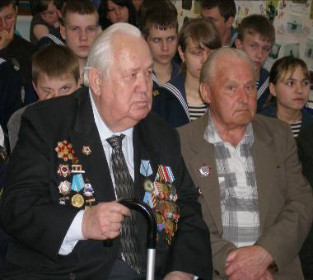
Ведет активную общественную жизнь, встречается с учащимися школ г. Костромы, с учащимися школы рабочей молодежи, с воспитанниками центра временной изоляции, с ребятами с областного центра технического творчества и областного центра патриотического воспитания. Под руководством Бориса Александровича в Костроме был создан Совет юнг–ветеранов Соловецкой школы Военно-морского флота. И мы гордимся, что в одном строю можем стоять с юнгами 40-х. Подвиг их не забыт. Их жизнь, наполненная служением Родине, флоту – пример для всех, кто избрал своей профессией морскую службу. Высокое звание Юнга дает им право быть вечно молодыми. Мне близка эта тема потому-что я уже два года подряд благодаря Детскому Морскому Центру, езжу на Соловецкие острова. Я был на месте исторического подвига юнг, видел места, где, когда-то стояли землянки юнг. К сожалению, они не дошли до нас. И для меня истинным счастьем является то, что я ношу это гордое звание-ЮНГА.
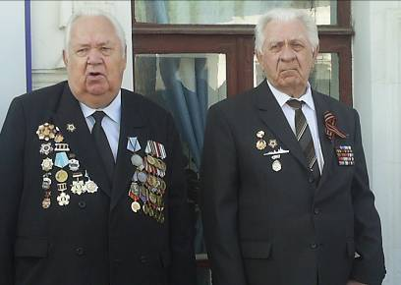

Соловецкие юнги,
Наши мальчики русские.
Ваши плечи по - детски худые и узкие,
От врага заслонили просторы России
Будьте вечно героями,
Будьте ж вечно живыми!

Юнги первого набора Б.А. Нарицын, И.А. Челноков

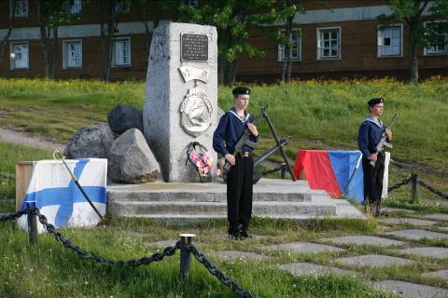

Несение Вахты Памяти курсантами Детского морского центра у памятника воспитанникам Соловецкого учебного отряда Северного флота погибшим в годы Великой Отечественной войны 1941-1945 гг.

Муниципальное образовательное учреждение дополнительного образования детей

«Детский морской центр» города Костромы

ГОРОДСКАЯ ИСТОРИКО-ПАТРИОТИЧЕСКАЯ АКЦИЯ
«ИЩУ ГЕРОЯ »

в номинации «Эхо войны»
«Соловецкий юнга –
Борис Александрович Нарицын»



Выполнил: курсант 3 курса
Базанов Андрей
16.01.1996 г.р.
д. тел.:32-66-52
Руководитель: заместитель
директора по в\р
Осипович Е.В.

г. Кострома 2010 г.

